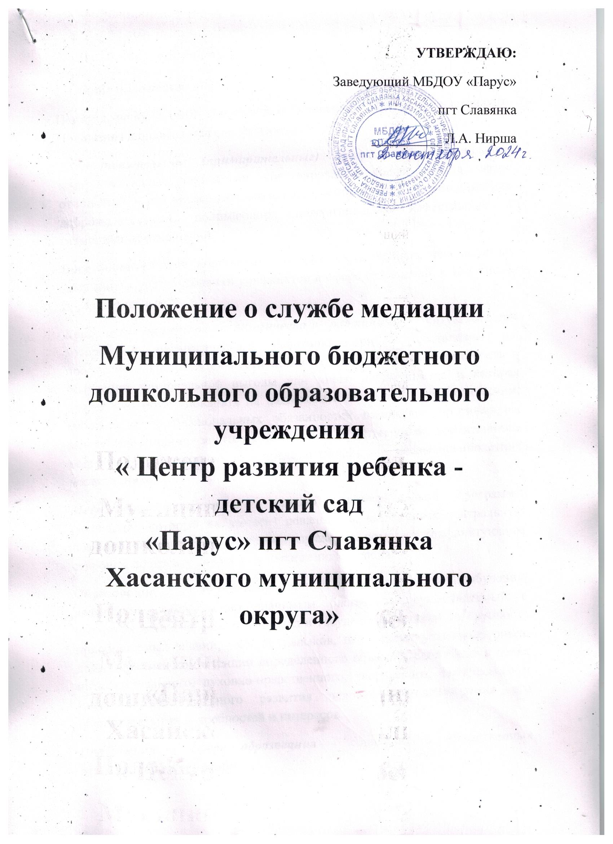

1. Общие положения
Понятия, используемые в настоящем Положении. Для целей настоящего Положения используются следующие понятия:
Восстановительные (примирительные) программы – социальные коммуникативные технологии урегулирования конфликтов в сфере отношений, в том числе, образовательных, направленные на установление доброжелательных, понимающих, доверительных, эффективных и гармоничных отношений.
Восстановительные технологии - совокупность методов, используемых досудебном урегулировании конфликтов в сфере отношений, в том числе, образовательных.
Конфликт интересов педагогического работника - ситуация, при которой у педагогического работника при осуществлении им профессиональной деятельности возникает личная заинтересованность в получении материальной выгоды или иного преимущества и которая влияет или может повлиять на надлежащее исполнение педагогическим работником профессиональных обязанностей вследствие противоречия между его личной заинтересованностью и интересами воспитанника, родителей (законных представителей) несовершеннолетних воспитанников.
Медиатор (посредник) – ведущий примирительной программы (медиация), который не выносит решений, а, выдерживая нейтральную позицию, снижает эмоциональное напряжение, помогает конфликтующим сторонам построить диалог для достижения согласия.
Образование - единый целенаправленный процесс воспитания и обучения, являющийся общественно значимым благом и осуществляемый в интересах человека, семьи, общества и государства, а также совокупность приобретаемых знаний, умений, навыков, ценностных установок, опыта деятельности и компетенции определенного объема и сложности в целях интеллектуального, духовно-нравственного, творческого, физического и (или) профессионального развития человека, удовлетворения его образовательных потребностей и интересов.
Отношения в сфере образования - совокупность общественных отношений по реализации
права граждан на образование, целью которых является освоение воспитанниками, обучающимися содержания образовательных программ (образовательные отношения), и общественных отношений, которые связаны с образовательными отношениями и целью которых является создание условий для реализации прав граждан на образование.
Образовательная организация - некоммерческая организация, осуществляющая на основании лицензии образовательную деятельность в качестве основного вида деятельности в соответствии с целями, ради достижения которых такая организация создана.
Организация, осуществляющая образовательную деятельность-образовательные организации, а также организации, осуществляющие обучение.
Споры между участниками образовательных отношений - разногласия между участниками образовательных отношений по вопросам реализации права на образование.
Уполномоченный по защите прав участников образовательного процесса - это неофициальное лицо, наделяется полномочиями отслеживать соблюдение законных прав и интересов воспитанников, педагогов и родителей, разбирать конфликтные ситуации, заниматься правовым воспитанием, образованием и профилактикой нарушения прав всех участников образовательного процесса.
Участники образовательных отношений - воспитанники, родители (законные представители) несовершеннолетних воспитанников, педагогические работники и их представители.
Участники отношений в сфере образования - участники образовательных отношений и федеральные государственные органы, органы государственной власти субъектов Российской Федерации, органы местного самоуправления, работодатели и их объединения.
1.1. Настоящее положение разработано в соответствии с Конвенцией ООН о правах ребенка, Конституцией РФ, Федеральным законом от 29.12.2012 № 273-ФЗ «Об образовании в Российской Федерации», ФЗ РФ от 27.07.2010 г. № 193-ФЗ «Об альтернативной процедуре урегулирования споров с участием посредника (процедура медиации)», методических рекомендаций Минобрнауки от 18.11.2013 г., распоряжения Правительства РФ от 15.10.2012 г. № 1916-р, п.62, п.64, ФЗ РФ от 23.07.2013 г. № 233-ФЗ «О внесении изменения в статью 18 ФЗ «Об альтернативной процедуре урегулирования споров с участием посредника (процедуре медиации)», «Стандартами восстановительной медиации» от 2009г.
1.2. Служба медиации является структурным подразделением Учреждения, которое объединяет воспитанников, педагогов и других участников образовательного процесса, заинтересованных в разрешении конфликтов и развитии практики восстановительной медиации в Учреждении.
1.3. Служба медиации является альтернативой другим способам реагирования на споры, конфликты, противоправное поведение или правонарушения несовершеннолетних. Результаты работы службы медиации и достигнутое соглашение конфликтующих сторон должны учитываться в случае вынесения административного решения по конфликту или правонарушению.
1.4. Служба медиации является приоритетным способом реагирования, то есть сторонам конфликта предлагается в первую очередь обратиться в службу примирения, а при их отказе или невозможности решить конфликт путем переговоров и медиации учреждение может применить другие способы решения конфликта и/или меры воздействия.
1.5. Допускается создание службы медиации только из педагогов и/или специалистов Учреждения. В работе службы могут участвовать специалисты социальной и психологической службы (организации), работающей во взаимодействии с Учреждением, где создана дошкольная служба медиации.
2. Цели и задачи службы
Целью службы медиации является:
Оперативное реагирование на конфликты внутри ДОУ между участниками образовательного процесса на основе сотрудничества и ориентирована на процесс коммуникации (восстановительная медиация).
Задачами службы медиации являются
- проведение примирительных программ (восстановительных медиаций, кругов сообщества, дошкольных и семейных конференций и т.д.) для участников конфликтов внутри учреждения, результатом которых является как преодоление враждебности между сторонами, так и участие самих сторон в конструктивном разрешении ситуации;
- ведение мониторинга и сбор статистики по поступившим запросам и проведенным медиациям.
3. Принципы деятельности службы медиации
3.1. Деятельность службы медиации основана на следующих принципах:
Принцип добровольности, предполагающий как добровольное участие дошкольников в организации работы службы, так и обязательное согласие сторон, вовлеченных в конфликт, на участие в примирительной программе.
Принцип конфиденциальности, предполагающий обязательство службы медиации не разглашать полученные в ходе программ сведения. Исключение составляет информация о готовящемся преступлении, а также примирительный договор (по согласованию с участниками встречи и подписанный ими).
Принцип нейтральности, запрещающий службе медиации принимать сторону одного из участников конфликта. Нейтральность предполагает, что служба медиации не выясняет вопрос о виновности или невиновности той или иной стороны, а является независимым посредником, помогающим сторонам самостоятельно найти решение.
4. Порядок формирования службы медиации
4.1. В состав службы медиации могут входить педагоги дошкольного учреждения, прошедшие обучение проведению примирительных программ (в модели восстановительной медиации) и родители (законные представители) воспитанников.
4.2. Руководителем (куратором) службы является педагог , на которого возлагаются обязанности по руководству службой медиации приказом заведующего дошкольного учреждения.
4.3. Служба примирения получает официальный статус при Педагогическом Совете учреждения и как орган самоуправления, служба примирения не может быть подчинена и подотчетна администрации.
5. Порядок работы службы медиации
5.1. Служба медиации может получать информацию о случаях конфликтного или криминального характера от педагогов, администрации дошкольного учреждения, родителей (законных представителей) воспитанников, членов службы примирения.
5.2. Служба медиации принимает решение о возможности или невозможности примирительной программы в каждом конкретном случае самостоятельно. Программы примирения добровольны и бесплатны. При необходимости о принятом решении информируются заведующий дошкольного учреждения и Родительский комитет ДОУ.
5.3. Примирительная программа начинается в случае согласия конфликтующих сторон на участие в данной программе. Если действия одной или обеих сторон могут быть квалифицированы как правонарушение или преступление, для проведения программы также необходимо согласие родителей или их участие во встрече. Потерпевший и обидчик (зачинщик) имеют право отказаться от процедуры примирения.
5.4. В сложных ситуациях (как правило, если в ситуации есть материальный ущерб, среди участников есть взрослые или родители, а также в случае криминальной ситуации) куратор службы медиации принимает участие в проводимой программе.
5.5. Служба медиации самостоятельно определяет сроки и этапы проведения программы в каждом отдельном случае.
5.6. В случае если в ходе примирительной программы конфликтующие стороны пришли к соглашению, достигнутые результаты могут фиксироваться в письменном примирительном договоре или устном соглашении.
5.7. При необходимости служба медиации передает копию примирительного договора администрации Учреждения.
5.8. Служба медиации помогает определить способ выполнения обязательств, взятых на себя сторонами в примирительном договоре, но не несет ответственность за их выполнение. При возникновении проблем в выполнении обязательств, служба медиации может проводить дополнительные встречи сторон и помочь сторонам осознать причины трудностей и пути их преодоления, что должно быть оговорено в письменном или устном соглашении.
5.9. Деятельность службы медиации фиксируется в журналах и отчетах, которые являются внутренними документами службы;
5.10. Куратор службы обеспечивает мониторинг проведенных программ, проведение супервизий с медиаторами на соответствие их деятельности принципам восстановительной медиации.
5.11. Медиация (и другие восстановительные практики) не является психологической процедурой, и потому не требует обязательного согласия со стороны родителей. Однако куратор старается по возможности информировать и привлекать родителей в медиацию (а по указанным в пунктах 5.3 и 5.4 категориям дел участие родителей или согласие на проведение медиации в их отсутствие является обязательным).
6. Организация деятельности службы медиации
6.1. Службе медиации по согласованию с администрацией дошкольного учреждения предоставляется помещение для сборов и проведения примирительных программ, а также возможность использовать иные ресурсы Учреждения - такие, как оборудование, оргтехника, канцелярские принадлежности, средства информации и другие.
6.2. Администрация Учреждения оказывает службе медиации содействие в распространении информации о деятельности службы среди педагогов и обучающихся.
6.3. Служба медиации имеет право пользоваться услугами психолога, социального педагога и других специалистов Учреждения.
6.4. В случае если стороны согласились на примирительную встречу, то административные действия в отношении данных участников конфликта приостанавливаются. Решение о необходимости возобновления административных действий принимается после получения информации о результатах работы службы медиации и достигнутых договоренностях сторон.
6.5. В случае если примирительная программа проводилась по факту, по которому возбуждено уголовное дело, администрация Учреждения может ходатайствовать о приобщении к материалам дела примирительного договора, а также иных документов в качестве материалов, характеризующих личность обвиняемого, подтверждающих добровольное возмещение имущественного ущерба и иные действия, направленные на заглаживание вреда, причиненного потерпевшему.
6.6. Служба медиации может вносить на рассмотрение администрации предложения по снижению конфликтности в ДОУ.
7. Заключительные положения
7.1. Настоящее положение вступает в силу с момента утверждения.
7.2. Изменения в настоящее положение вносятся заведующим дошкольным учреждением и педагогическим советом дошкольного учреждения.

ДОКУМЕНТ ПОДПИСАН ЭЛЕКТРОННОЙ ПОДПИСЬЮ
 | ПОДЛИННОСТЬ ДОКУМЕНТА НЕ ПОДТВЕРЖДЕНА.  ПРОВЕРЕНО В ПРОГРАММЕ КРИПТОАРМ.

ПОДПИСЬ
Общий статус подписи: | Подписи математически корректны, но нет полного доверия к одному или нескольким сертификатам подписи
Сертификат: | 00A6426EDBA2C0511F3B5CF45B1CA7B2DB
Владелец: | Нирша Людмила Анатольевна, Нирша, Людмила Анатольевна, certmgr@list.ru, 253101670332, 04371122518, МУНИЦИПАЛЬНОЕ БЮДЖЕТНОЕ ДОШКОЛЬНОЕ ОБРАЗОВАТЕЛЬНОЕ УЧРЕЖДЕНИЕ "ЦЕНТР РАЗВИТИЯ РЕБЕНКА - ДЕТСКИЙ САД "ПАРУС" ПГТ СЛАВЯНКА ХАСАНСКОГО МУНИЦИПАЛЬНОГО ОКРУГА", Заведующий, Приморский край, RU
Издатель: | Казначейство России, Казначейство России, RU, г. Москва, Большой Златоустинский переулок, д. 6, строение 1, 1047797019830, 7710568760, 77 Москва, uc_fk@roskazna.ru
Срок действия: | Действителен с: 09.08.2023 14:48:00 UTC+10  Действителен до: 01.11.2024 14:48:00 UTC+10
Дата и время создания ЭП: | 04.10.2024 13:25:55 UTC+10

